REDISEÑO PÁGINA WEB JEIANELL

La web de JEIANELL no es una tienda para comprar los productos, sino que son para INFORMAR nada más (igual si hay botón de comprar, y ese va a dirigir a THE B COMPANY).
Base de información: https://jeianell.com.ar/#
La pagina web a copiar es esta: https://seed.com/
Paleta de colores: Color de fuente: Negro.
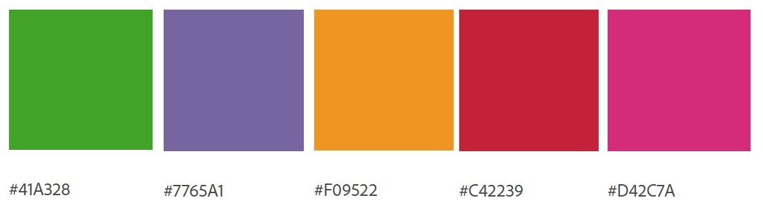

Creo que estaría bueno que esta paleta de colores que se encuentran representadas al menos en la línea on roll puedan formar parte de manera sutil en la pagina web, tratando de que quede armónico junto con la base que será blanca/ color crema y la fuente color negro.

Estos que giran en la pagina web de seed podrían ser la línea de productos ON ROLL:
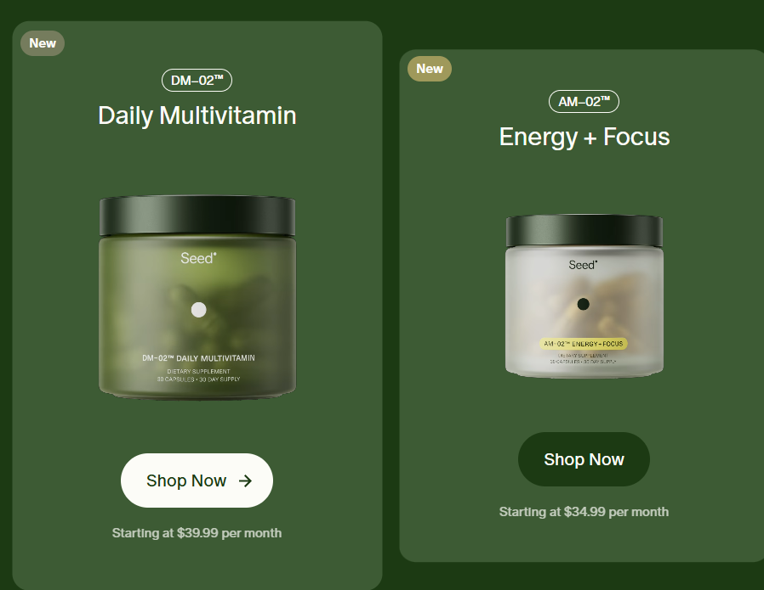

Y las cápsulas podrían ser las de la línea ON FUNGI:
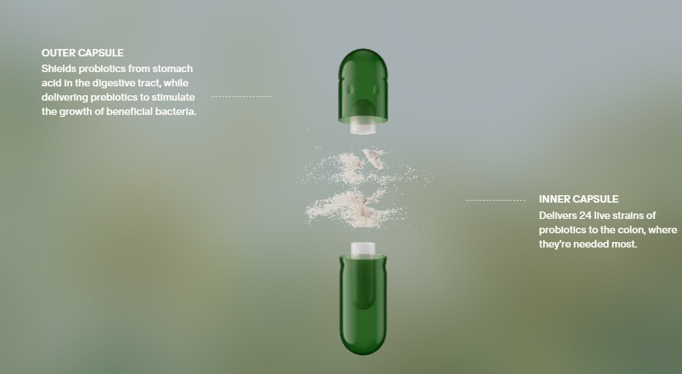
Las fuentes a utilizar deberán ser las ya existentes en la pagina web original: Century, Gotham, made mirage y raspoutine.

